VENDIM

Nr. 467, datë 26.7.2018

PËR ZGJERIMIN E SIPËRFAQES SË PARKUT KOMBËTAR “MALI I TOMORIT”

Në mbështetje të nenit 100 të Kushtetutës dhe të pikës 1, të nenit 36, të ligjit nr. 81/2017, “Për zonat e mbrojtura”, me propozimin e ministrit të Turizmit dhe Mjedisit, Këshilli i Ministrave

VENDOSI:

1. Zgjerimin e sipërfaqes së parkut kombëtar “Mali i Tomorit”, me një sipërfaqe prej 1383.0758 (një mijë e treqind e tetëdhjetë e tre pikë zero shtatëqind e pesëdhjetë e tetë) ha, sipas hartës dhe kufijve të paraqitur në tabelën e koordinatave, përkatësisht në shtojcat 1 e 2, që i bashkëlidhen këtij vendimi.
2. Nga ky zgjerim, kufiri i parkut kombëtar “Mali i Tomorit” do të ketë një sipërfaqe prej 26106.1758 (njëzet e gjashtë mijë e njëqind e gjashtë pikë një mijë e shtatëqind e pesëdhjetë e tetë) ha.
3. Zona e zgjerimit të parkut përfshin zona bujqësore dhe pyjore, shkurre dhe kullota. Mbulesa e tokës brenda shtesës së sipërfaqes së parkut kombëtar “Mali i Tomorit” jepet në tabelën 1 që i bashkëlidhet këtij vendimi.
4. Sipas zonimit, zona shtesë bën pjesë në zonën e përdorimit tradicional (ZPT), ku zbatohet shkalla e dytë e mbrojtjes.
5. Ministria e Turizmit dhe Mjedisit, në bashkëpunim me ministritë e tjera të linjës dhe me njësitë e qeverisjes vendore, me institucionet kërkimore-shkencore, me përfaqësuesit e biznesit e të pronarëve privatë, organizata të shoqërisë civile, brenda 1 (një) viti nga hyrja në fuqi e këtij vendimi, hartojnë planin shtesë të menaxhimit të sipërfaqes së zgjeruar, si pjesë e planit të menaxhimit të parkut kombëtar, i cili miratohet nga ministri përgjegjës për zonat e mbrojtura mjedisore.
6. Administrata Rajonale e Zonave të Mbrojtura të Qarkut Berat kryen funksionet e administratës së parkut kombëtar “Mali i Tomorit”.
7. Ngarkohen Ministria e Turizmit dhe Mjedisit dhe organet përkatëse të qeverisjes vendore për zbatimin e këtij vendimi.
Ky vendim hyn në fuqi pas botimit në Fletoren Zyrtare.

KRYEMINISTRI
Edi Rama

TABELA 1
SIPËRFAQJA E SHTESËS SË PARKUT E PËRSHKRUAR SIPAS MBULESËS

Mbulesa | Sipërfaqja (ha)
Zona bujqësore | 203.8108
Pyje, shkurre dhe vegjetacion bimor | 1179.265
 | 1383.0758

SHTOJCA 1
HARTA E SIPËRFAQES SË ZGJERUAR TË PARKUT KOMBËTAR “MALI I TOMORIT”

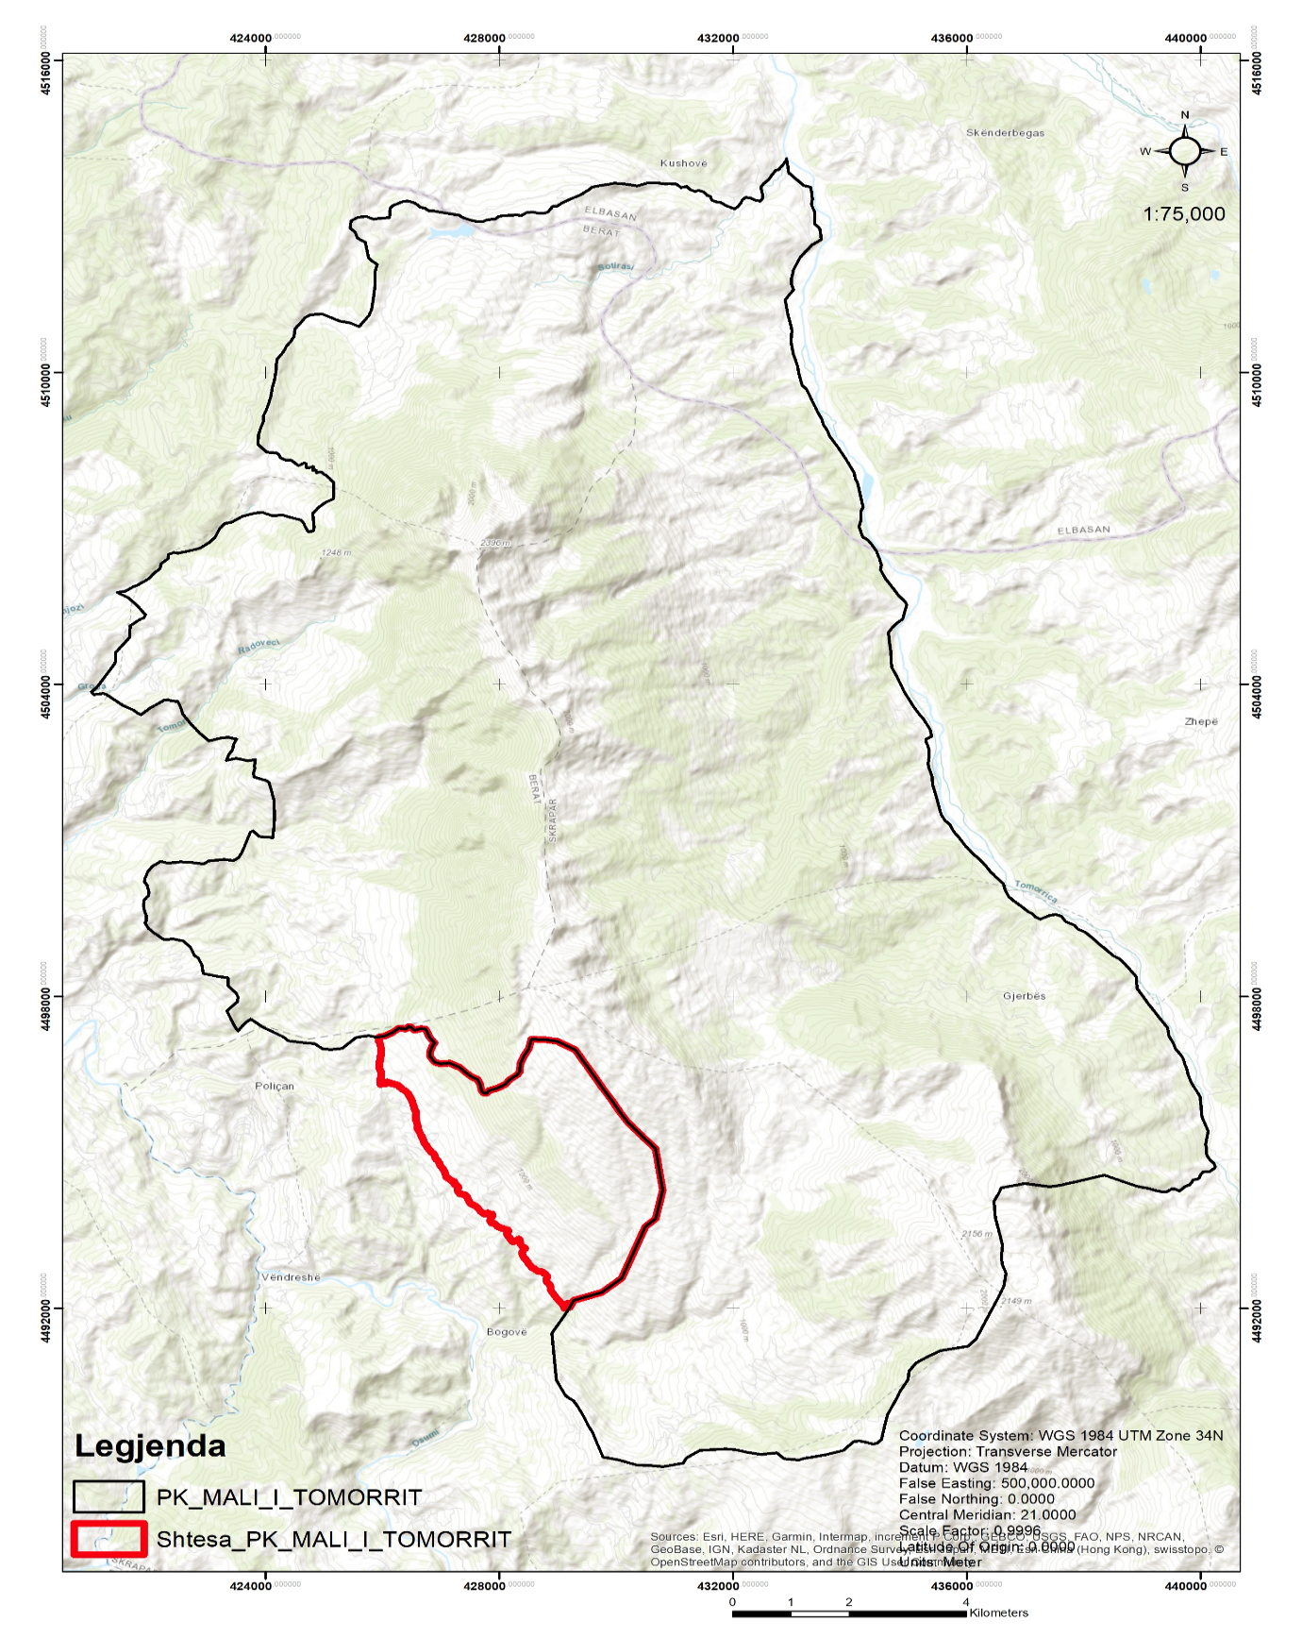

SHTOJCA 2
KOORDINATAT E SIPËRFAQES SË ZGJERUAR TË PARKUT KOMBËTAR
“MALI I TOMORIT”

PIKA | X | Y |  | PIKA | X | Y
1 | 426038.41 | 4496311.36 |  | 51 | 425959.61 | 4497078.07
2 | 426017.24 | 4496314.54 |  | 52 | 425950.62 | 4497110.34
3 | 425983.38 | 4496310.83 |  | 53 | 425943.21 | 4497120.4
4 | 425967.5 | 4496302.37 |  | 54 | 425937.92 | 4497130.98
5 | 425962.74 | 4496317.71 |  | 55 | 425938.98 | 4497140.51
6 | 425954.8 | 4496347.35 |  | 56 | 425941.09 | 4497150.56
7 | 425956.13 | 4496374.07 |  | 57 | 425942.15 | 4497157.44
8 | 425959.83 | 4496389.95 |  | 58 | 425939.51 | 4497164.85
9 | 425967.24 | 4496407.41 |  | 59 | 425933.69 | 4497174.37
10 | 425970.41 | 4496432.81 |  | 60 | 425931.04 | 4497189.19
11 | 425974.65 | 4496453.45 |  | 61 | 425931.38 | 4497197.81
12 | 425977.82 | 4496484.14 |  | 62 | 425935.59 | 4497206.58
13 | 425978.35 | 4496512.71 |  | 63 | 425942.89 | 4497217.5
14 | 425978.35 | 4496536.52 |  | 64 | 426030.54 | 4497233.23
15 | 425972.53 | 4496547.64 |  | 65 | 426171.03 | 4497303.48
16 | 425961.95 | 4496561.92 |  | 66 | 426279.6 | 4497383.31
17 | 425959.83 | 4496576.74 |  | 67 | 426398.17 | 4497373.07
18 | 425955.6 | 4496589.44 |  | 68 | 426444.73 | 4497415.42
19 | 425946.07 | 4496605.32 |  | 69 | 426491.71 | 4497407.9
20 | 425940.78 | 4496616.96 |  | 70 | 426518.02 | 4497360.93
21 | 425939.19 | 4496638.65 |  | 71 | 426550.77 | 4497346.09
22 | 425943.43 | 4496656.12 |  | 72 | 426659.74 | 4497377.3
23 | 425945.79 | 4496670.27 |  | 73 | 426736.47 | 4497372.47
24 | 425946.12 | 4496686.47 |  | 74 | 426763.55 | 4497309.27
25 | 425942.15 | 4496701.69 |  | 75 | 426778.96 | 4497273.62
26 | 425942.15 | 4496712.6 |  | 76 | 426803.5 | 4497218.05
27 | 425942.48 | 4496722.19 |  | 77 | 426820.01 | 4497194.81
28 | 425945.13 | 4496731.12 |  | 78 | 426842.75 | 4497164.66
29 | 425956.04 | 4496751.96 |  | 79 | 426876.61 | 4497119.7
30 | 425958.03 | 4496765.52 |  | 80 | 426890.89 | 4497099.6
31 | 425957.37 | 4496780.07 |  | 81 | 426857.56 | 4497053.58
32 | 425957.7 | 4496786.68 |  | 82 | 426814.45 | 4496945.68
33 | 425959.35 | 4496794.29 |  | 83 | 426812.13 | 4496913.91
34 | 425962.99 | 4496800.24 |  | 84 | 426810.44 | 4496891.1
35 | 425964.31 | 4496806.86 |  | 85 | 426807.68 | 4496841.37
36 | 425963.98 | 4496812.15 |  | 86 | 426868.35 | 4496759.48
37 | 425960.34 | 4496819.43 |  | 87 | 426892.47 | 4496726.69
38 | 425958.36 | 4496826.37 |  | 88 | 426947.34 | 4496712.08
39 | 425959.02 | 4496831.99 |  | 89 | 426991.84 | 4496699.57
40 | 425962.26 | 4496841 |  | 90 | 427049.85 | 4496705.09
41 | 425969.67 | 4496855.81 |  | 91 | 427095.27 | 4496710.29
42 | 425970.73 | 4496866.93 |  | 92 | 427144.52 | 4496715.58
43 | 425971.26 | 4496882.27 |  | 93 | 427317.22 | 4496634.65
44 | 425974.43 | 4496906.61 |  | 94 | 427431.64 | 4496525.12
45 | 425972.31 | 4496933.6 |  | 95 | 427524.05 | 4496448.99
46 | 425974.43 | 4496944.71 |  | 96 | 427625.08 | 4496400.85
47 | 425978.14 | 4496962.71 |  | 97 | 427643.8 | 4496365.94
48 | 425975.49 | 4496996.57 |  | 98 | 427668.13 | 4496306.17
49 | 425971.26 | 4497014.04 |  | 99 | 427697.62 | 4496181.49
50 | 425966.49 | 4497053.19 |  | 100 | 427725.25 | 4496143.25
101 | 427737.3 | 4496139.17 |  | 151 | 429161.26 | 4492091.01
102 | 427753.16 | 4496139.17 |  | 152 | 429152.66 | 4492081.75
103 | 427769.03 | 4496139.17 |  | 153 | 429142.74 | 4492058.6
104 | 427787.67 | 4496137.43 |  | 154 | 429135.47 | 4492032.14
105 | 427815.7 | 4496185.04 |  | 155 | 429120.91 | 4491999.07
106 | 427873.5 | 4496203.97 |  | 156 | 429112.98 | 4491996.42
107 | 427956.73 | 4496227.36 |  | 157 | 429104.38 | 4492018.25
108 | 428095.05 | 4496304.58 |  | 158 | 429096.22 | 4492044.93
109 | 428175.19 | 4496392.39 |  | 159 | 429080.34 | 4492071.39
110 | 428310.07 | 4496497.12 |  | 160 | 429056.53 | 4492099.83
111 | 428346.57 | 4496553.19 |  | 161 | 429011.55 | 4492150.76
112 | 428359.6 | 4496696.45 |  | 162 | 428967.24 | 4492208.97
113 | 428429.08 | 4496858.4 |  | 163 | 428918.29 | 4492279.75
114 | 428501.44 | 4496987.96 |  | 164 | 428892.49 | 4492330.02
115 | 428549.42 | 4497172.07 |  | 165 | 428875.95 | 4492347.22
116 | 428783.48 | 4497161.49 |  | 166 | 428872.65 | 4492360.45
117 | 428986.6 | 4497131.87 |  | 167 | 428872.51 | 4492392.99
118 | 429299.23 | 4496969.57 |  | 168 | 428872.51 | 4492416.01
119 | 429430.94 | 4496762.75 |  | 169 | 428866.16 | 4492432.68
120 | 429504.46 | 4496648.5 |  | 170 | 428851.08 | 4492460.46
121 | 429568.47 | 4496549.59 |  | 171 | 428816.16 | 4492496.18
122 | 429652.04 | 4496419.46 |  | 172 | 428806.63 | 4492517.61
123 | 429770 | 4496236.97 |  | 173 | 428803.46 | 4492563.65
124 | 429858.07 | 4496099.98 |  | 174 | 428807.43 | 4492579.52
125 | 429931.13 | 4495984.45 |  | 175 | 428818.54 | 4492595.4
126 | 430066.01 | 4495771.55 |  | 176 | 428820.13 | 4492612.06
127 | 430197.66 | 4495569.96 |  | 177 | 428812.19 | 4492623.97
128 | 430314.03 | 4495447.25 |  | 178 | 428805.05 | 4492633.5
129 | 430469.54 | 4495284.33 |  | 179 | 428793.93 | 4492650.16
130 | 430657.24 | 4495086.96 |  | 180 | 428777.26 | 4492659.69
131 | 430673.18 | 4495070.13 |  | 181 | 428759.01 | 4492671.6
132 | 430676.31 | 4495049.86 |  | 182 | 428751.86 | 4492685.09
133 | 430704.39 | 4494872.1 |  | 183 | 428720.91 | 4492705.73
134 | 430729.6 | 4494708.69 |  | 184 | 428708.21 | 4492709.7
135 | 430798.55 | 4494270.17 |  | 185 | 428693.92 | 4492709.7
136 | 430673.53 | 4493721.27 |  | 186 | 428678.84 | 4492707.31
137 | 430497.63 | 4493570.96 |  | 187 | 428663.76 | 4492706.52
138 | 430415.37 | 4493364.71 |  | 188 | 428653.44 | 4492712.08
139 | 430284.42 | 4493038.69 |  | 189 | 428640.74 | 4492723.19
140 | 430094.44 | 4492574.4 |  | 190 | 428620.1 | 4492740.65
141 | 429976.01 | 4492481.85 |  | 191 | 428602.64 | 4492762.08
142 | 429748.4 | 4492306.1 |  | 192 | 428588.35 | 4492769.23
143 | 429272.39 | 4492150.67 |  | 193 | 428572.48 | 4492769.23
144 | 429201.3 | 4492016.04 |  | 194 | 428563.74 | 4492773.2
145 | 429192.35 | 4492023.54 |  | 195 | 428542.31 | 4492795.42
146 | 429185.74 | 4492032.8 |  | 196 | 428530.19 | 4492816.57
147 | 429182.43 | 4492047.35 |  | 197 | 428518.55 | 4492835.09
148 | 429179.78 | 4492087.7 |  | 198 | 428496.32 | 4492858.37
149 | 429175.82 | 4492095.64 |  | 199 | 428483.09 | 4492888.53
150 | 429168.54 | 4492096.3 |  | 200 | 428473.57 | 4492908.64
201 | 428447.11 | 4492940.39 |  | 251 | 427906.03 | 4493630.56
202 | 428428.06 | 4492961.56 |  | 252 | 427886.98 | 4493634.53
203 | 428414.83 | 4492980.61 |  | 253 | 427870.31 | 4493640.08
204 | 428404.24 | 4493007.6 |  | 254 | 427857.61 | 4493651.2
205 | 428388.9 | 4493048.34 |  | 255 | 427846.5 | 4493664.69
206 | 428386.25 | 4493065.27 |  | 256 | 427842.53 | 4493686.12
207 | 428390.35 | 4493079.69 |  | 257 | 427843.33 | 4493705.96
208 | 428400.28 | 4493095.57 |  | 258 | 427852.06 | 4493725.81
209 | 428416.81 | 4493137.9 |  | 259 | 427874.28 | 4493774.23
210 | 428434.67 | 4493145.18 |  | 260 | 427880.63 | 4493793.28
211 | 428443.27 | 4493152.46 |  | 261 | 427879.05 | 4493803.6
212 | 428434.01 | 4493163.7 |  | 262 | 427873.49 | 4493808.36
213 | 428418.8 | 4493166.35 |  | 263 | 427870.31 | 4493809.15
214 | 428402.26 | 4493176.93 |  | 264 | 427852.85 | 4493813.12
215 | 428378.45 | 4493198.76 |  | 265 | 427826.66 | 4493820.79
216 | 428364.56 | 4493222.57 |  | 266 | 427808.4 | 4493831.91
217 | 428346.04 | 4493283.42 |  | 267 | 427798.88 | 4493833.49
218 | 428346.04 | 4493313.19 |  | 268 | 427786.18 | 4493824.76
219 | 428342.07 | 4493325.76 |  | 269 | 427770.3 | 4493816.03
220 | 428330.16 | 4493329.73 |  | 270 | 427755.22 | 4493814.44
221 | 428320.9 | 4493327.08 |  | 271 | 427739.35 | 4493815.24
222 | 428307.67 | 4493319.14 |  | 272 | 427719.5 | 4493827.14
223 | 428299.73 | 4493307.24 |  | 273 | 427676.64 | 4493857.31
224 | 428285.18 | 4493297.31 |  | 274 | 427665.53 | 4493878.74
225 | 428261.37 | 4493285.41 |  | 275 | 427631.4 | 4493923.98
226 | 428242.85 | 4493279.46 |  | 276 | 427617.9 | 4493941.44
227 | 428230.94 | 4493282.1 |  | 277 | 427578.21 | 4493970.81
228 | 428214.41 | 4493296.65 |  | 278 | 427535.35 | 4493993.83
229 | 428189.27 | 4493321.79 |  | 279 | 427521.86 | 4494005.74
230 | 428165.46 | 4493366.77 |  | 280 | 427500.43 | 4494018.44
231 | 428144.95 | 4493396.53 |  | 281 | 427488.52 | 4494031.14
232 | 428131.72 | 4493426.96 |  | 282 | 427478.2 | 4494053.36
233 | 428132.38 | 4493438.21 |  | 283 | 427456.24 | 4494107.34
234 | 428138.34 | 4493447.47 |  | 284 | 427439.31 | 4494146.5
235 | 428146.94 | 4493461.36 |  | 285 | 427419.2 | 4494177.19
236 | 428150.24 | 4493477.23 |  | 286 | 427355.7 | 4494192.01
237 | 428149.58 | 4493495.75 |  | 287 | 427321.83 | 4494203.65
238 | 428145.61 | 4493504.35 |  | 288 | 427298.55 | 4494230.11
239 | 428134.37 | 4493508.32 |  | 289 | 427281.62 | 4494267.15
240 | 428115.58 | 4493509.11 |  | 290 | 427283.73 | 4494284.08
241 | 428081.45 | 4493519.43 |  | 291 | 427287.97 | 4494297.84
242 | 428058.43 | 4493532.93 |  | 292 | 427295.37 | 4494310.54
243 | 428038.59 | 4493537.69 |  | 293 | 427295.37 | 4494330.65
244 | 428018.75 | 4493542.45 |  | 294 | 427293.26 | 4494348.64
245 | 427990.96 | 4493557.53 |  | 295 | 427280.56 | 4494353.93
246 | 427971.12 | 4493570.23 |  | 296 | 427242.46 | 4494369.81
247 | 427958.42 | 4493586.11 |  | 297 | 427227.64 | 4494386.74
248 | 427934.61 | 4493608.33 |  | 298 | 427221.29 | 4494403.67
249 | 427922.7 | 4493621.03 |  | 299 | 427222.35 | 4494417.43
250 | 427912.38 | 4493628.18 |  | 300 | 427226.58 | 4494434.36
301 | 427213.88 | 4494438.6 |  | 351 | 426578.62 | 4495601.96
302 | 427198.01 | 4494446.01 |  | 352 | 426570.68 | 4495619.16
303 | 427169.43 | 4494461.88 |  | 353 | 426569.36 | 4495631.07
304 | 427138.74 | 4494486.22 |  | 354 | 426572 | 4495651.57
305 | 427100.64 | 4494513.74 |  | 355 | 426572 | 4495666.12
306 | 427087.94 | 4494529.61 |  | 356 | 426569.36 | 4495682.66
307 | 427083.71 | 4494551.84 |  | 357 | 426569.36 | 4495701.84
308 | 427062.54 | 4494620.63 |  | 358 | 426570.68 | 4495713.75
309 | 427047.59 | 4494658.1 |  | 359 | 426573.99 | 4495724.99
310 | 427023.78 | 4494692.5 |  | 360 | 426577.95 | 4495759.39
311 | 426987.4 | 4494742.11 |  | 361 | 426572 | 4495778.57
312 | 426977.48 | 4494769.89 |  | 362 | 426564.06 | 4495793.78
313 | 426971.52 | 4494795.69 |  | 363 | 426554.14 | 4495806.35
314 | 426957.63 | 4494817.51 |  | 364 | 426547.53 | 4495820.24
315 | 426936.47 | 4494845.3 |  | 365 | 426545.54 | 4495836.78
316 | 426917.28 | 4494864.48 |  | 366 | 426544.88 | 4495861.92
317 | 426904.05 | 4494890.94 |  | 367 | 426530.33 | 4495896.97
318 | 426896.78 | 4494907.47 |  | 368 | 426523.05 | 4495926.08
319 | 426892.81 | 4494925.99 |  | 369 | 426514.12 | 4495958.09
320 | 426891.49 | 4494943.19 |  | 370 | 426507.77 | 4495985.08
321 | 426888.84 | 4494954.44 |  | 371 | 426496.66 | 4496006.11
322 | 426881.56 | 4494965.68 |  | 372 | 426487.14 | 4496020.8
323 | 426868.47 | 4494977.72 |  | 373 | 426482.37 | 4496033.1
324 | 426838.31 | 4494993.6 |  | 374 | 426478.41 | 4496050.17
325 | 426826.4 | 4495007.09 |  | 375 | 426463.72 | 4496077.55
326 | 426815.29 | 4495028.52 |  | 376 | 426448.24 | 4496100.57
327 | 426789.89 | 4495061.86 |  | 377 | 426444.27 | 4496112.48
328 | 426760.52 | 4495111.86 |  | 378 | 426441.5 | 4496126.76
329 | 426746.23 | 4495139.65 |  | 379 | 426425.22 | 4496147
330 | 426719.24 | 4495167.43 |  | 380 | 426395.85 | 4496171.21
331 | 426713.69 | 4495180.13 |  | 381 | 426357.5 | 4496194.95
332 | 426710.51 | 4495192.83 |  | 382 | 426334.74 | 4496214.53
333 | 426705.75 | 4495212.67 |  | 383 | 426319.93 | 4496228.81
334 | 426689.87 | 4495256.33 |  | 384 | 426313.05 | 4496239.4
335 | 426671.62 | 4495292.05 |  | 385 | 426297.7 | 4496248.39
336 | 426666.85 | 4495310.3 |  | 386 | 426287.65 | 4496257.92
337 | 426663.68 | 4495319.83 |  | 387 | 426282.36 | 4496266.91
338 | 426650.19 | 4495335.7 |  | 388 | 426273.89 | 4496276.97
339 | 426639.07 | 4495362.69 |  | 389 | 426252.72 | 4496292.84
340 | 426628.75 | 4495388.09 |  | 390 | 426216.74 | 4496304.48
341 | 426623.99 | 4495396.82 |  | 391 | 426211.26 | 4496305.15
342 | 426618.44 | 4495411.11 |  | 392 | 426196.76 | 4496311.37
343 | 426614.47 | 4495423.81 |  | 393 | 426191.46 | 4496312.95
344 | 426608.38 | 4495439.24 |  | 394 | 426181.41 | 4496317.98
345 | 426600.44 | 4495456.44 |  | 395 | 426174 | 4496320.36
346 | 426595.15 | 4495468.35 |  | 396 | 426166.06 | 4496321.68
347 | 426598.46 | 4495482.24 |  | 397 | 426157.6 | 4496322.21
348 | 426602.43 | 4495500.76 |  | 398 | 426143.05 | 4496325.12
349 | 426600.44 | 4495519.94 |  | 399 | 426126.11 | 4496330.15
350 | 426590.52 | 4495554.34 |  | 400 | 426102.83 | 4496339.41
401 | 426093.57 | 4496347.61
402 | 426084.57 | 4496352.38
403 | 426075.58 | 4496353.17
404 | 426070.28 | 4496351.85
405 | 426067.37 | 4496347.35
406 | 426064.73 | 4496342.32
407 | 426054.94 | 4496324.86
408 | 426047.06 | 4496307.94
409 | 426038.41 | 4496311.36

